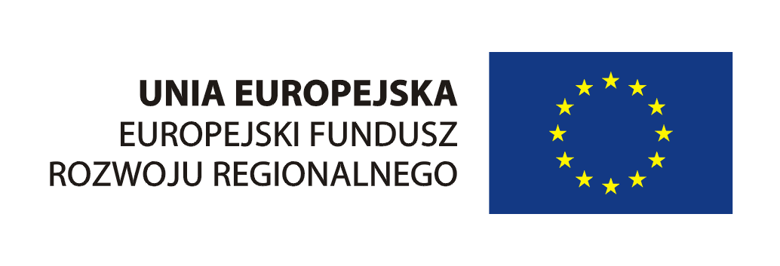



**Urząd Marszałkowski Województwa Pomorskiego**



**KONFERENCJA**:

„Nowe możliwości finansowania dla organizacji pozarządowych na lata 2014-2020”

**TERMIN**:

18 lutego 2014 r.godz. 9.00

**MIEJSCE**:

Sala im. Lecha Bądkowskiego w Urzędzie Marszałkowskim Województwa Pomorskiego

ul. Okopowa 21/27

80-810 Gdańsk

**ORGANIZATOR**:

Pomorska Rada Organizacji Pozarządowych, Pełnomocnik Marszałka Województwa Pomorskiego ds. współpracy z organizacjami pozarządowymi,

Główny Punkt Informacyjny Funduszy Europejskich Departament Programów Regionalnych

Urząd Marszałkowski Województwa Pomorskiego

**KONTAKT:**

**Magdalena Witkowska**

Regionalny Ośrodek Polityki Społecznej tel. (58) 32 68 897

e-mail: [m.witkowska@pomorskie.eu](mailto:m.witkowska@pomorskie.eu)

**Martyna Sawicka**

Główny Punkt Informacyjny Funduszy Europejskich

tel. (58) 32 68 147

e-mail: [punktinformacyjny@pomorskie.eu](mailto:punktinformacyjny@pomorskie.eu)

Formularz zgłoszeniowy należy odesłać w teminie do dnia **14 lutego 2014 ROKU** w formie elektronicznej na adres [punktinformacyjny@pomorskie.eu](mailto:punktinformacyjny@pomorskie.eu)

Spotkanie współfinansowane jest   
z Europejskiego Funduszu Rozwoju Regionalnego w ramach Programu Operacyjnego Pomoc Techniczna 2007 – 2013

**Formularz zgłoszeniowy**

**Dane osobowe**

Imię i nazwisko: ………………………………………

Stanowisko/funkcja: ………….……………………………

Numer telefonu: …………………………………………

E-mail: .………………………………………….

**Dane ORGANIZACJI/INSTYTUCJI**

Nazwa : ………………………………………… …………………………………………

Email ….………………….………………….

Tel. kontaktowy: …………………….………………….

Adres (ulica): …………………………………………

Kod pocztowy: …………………………………………

Miejscowość: …………………………………………

*"Wyrażam zgodę na przetwarzanie moich dobrowolnie podanych danych osobowych zawartych w niniejszym formularzu, zgodnie z ustawą z dnia 29 sierpnia 1997 roku o ochronie danych osobowych (Dz. U. z 2002 r. Nr 101, poz. 926 ze zm.).*

*Jednocześnie oświadczam, iż przyjmuję do wiadomości, że Administratorem tak zebranych danych osobowych jest Zarząd Województwa Pomorskiego, ul. Okopowa 21/27, 80-810 Gdańsk. Moje dane osobowe będą przetwarzane wyłącznie w celu rekrutacji na spotkanie. Mam prawo dostępu do treści swoich danych i ich poprawiania."*

*Wypełnienie niniejszego formularza jest jednoznaczne z wyrażeniem zgody na robienie zdjęć podczas konferencji a także zgoda na ich publikację i rozpowszechnianie w celach informacyjno – promocyjnych.*